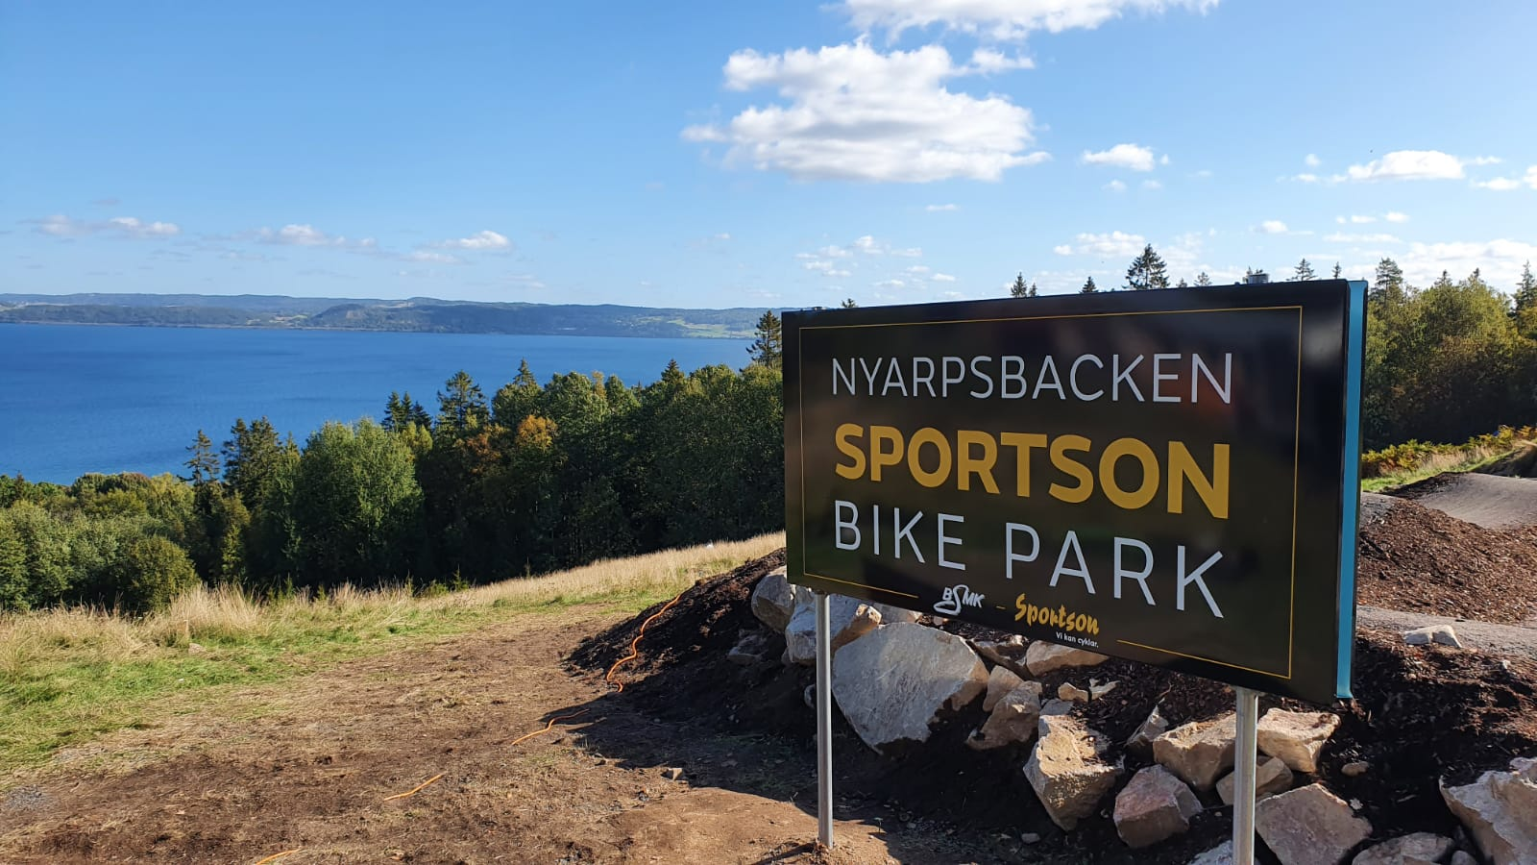

BSMK MTB

Tobias Norgren | rev 0.1 | 2022-03-06

Contents

VÄRDEGRUND OCH SYFTE 1

Målsättningar 2022-2023 2

Funktioner inom organisationen 2

Park och Utveckling 2

Träning, tävling, licens, försäkring, medlemskap, delaktighet i förening 5

Säkerhet 6

Ledarutveckling 6

Marknadsföring, Bidrag, sponsorer 7

Gemenskap/Cykelfest/Evenemang 7

Kommunikationsplan 8

# VÄRDEGRUND OCH SYFTE

En Bike Park för alla, vad menar vi med det?  
  
 Alla, oavsett förkunskaper på MTB ska kunna hitta sin utmaning i Parken och cykla på sina villkor och utvecklas.

Gemenskap - vi har ett välkomnande och inkluderande förhållningssätt mot varandra. Hurra och heja!

Vi har skapat Sveriges första flowtrail anpassad för funktionshindrade. Vad innebär det? Jo, leden är extra bred och hindren har utformats så att även fyrhjuliga MTBs kan "flowa" ner. Vi har köpt in en sk Quadrix cykel med eldrift som personer med funktionshinder kan använda kostnadsfritt i backen. Detta har möjliggjorts genom ekonomiskt stöd från @RF-SISU 💪

# Målsättningar 2022-2023

Att starta upp organiserad träning våren 2022.

Att starta upp o-organiserad träning samcykling över alla åldrar söndagar 10-14.  
  
Iordningställa Skogsharen o Woodlands nya Enduro.

Att genomföra tävling som en del i Enduro Smålandscupen 2022.  
  
Att bli godkänd för och genomföra SWECUP ENDURO 2023.

Inkludera Bankeryds ”cykelgrupper” i klubben om de vill.

## Funktioner inom organisationen

1. Park utveckling och underhåll
2. Träning, tävling, medlemskap, delaktighet i förening
3. Säkerhet
4. Ledarutveckling
5. Marknadsföring och sponsorer/Bidrag
6. Gemenskap/Cykelfest/Evenemang
7. Internkommunikation

### Park och Utveckling

Ta fram förslag, kostnadsuppskattningar för förbättringar utifrån säkerhet, glädje, social gemenskap – en bike park för all nivåer - Från nybörjare till Elit.  
  
Årlig Underhållsplan för lederna och Bike park i helhet  
  
Vad? Hur? När? Vilka verktyg maskiner behövs?  
*Grovplan*/Ideer

2021-2022

1. 2 Första hjälpen kit uppe/nere.
2. Röja sly, fixa Skogsharen, börja vid snoken/hjorten delas, sponsrad bro in i skogsharen.
3. Ta bort staketet.
4. Verktygs-set vid cykelstället
5. Fortsätta Grusa cykelvägen upp
6. Belysning hade ju varit grymt!! Prio 1 uppe vid pumptrack o Masken.
7. Måla skjulen uppe o nere.
8. Fixa till nedre lounge, sittplatser för gött häng o tjöt.
9. fixa instegshopp för barn tripp/trapp/trull.
10. Astas barnbana; konor för slalom, långa rep för bana, pallar som man kan bygga hinder med, plankor etc.
11. Bro över till skogsharen En bild som visar träd, utomhus, mark, person

    Automatiskt genererad beskrivning

Figur 1 - Inspiration bro över till Skogsharen

I slutet av 27 Mars **gemensam arbetsdag** för att göra iordning existerande banor inför säsongen.

Gemensam arbetsdag September återställa leder.

2022 (önskningar o annat)

Organiserad träning i ålder/förmåge grupper 1 dag i veckan

Kommunen bemedlar 3 nya singletracks i skogen norr om stugan. Klart Augusti.

### Träning, tävling, licens, försäkring, medlemskap, delaktighet i förening

Träning  
Dela in träningsgrupper efter förmåga och ålder.   
Harmonisering i träningsgrupperna första 3 tillfällena där man kan anpassa deltagarna i grupperna efter liknande förmåga och ålder. Tänk UPCA franska friluftsfrämjandet.  
  
Medlem, licens, försäkring, IT System  
*BSMK MTB är medlem i SCF. i SCF eller Swe MTB Gravity så bör vi följa deras rekommendation på IT System för att hantera medlemskap*. Blir då lättare att anmäla till tävlingar, licenser etc. Se [Välkommen som del av SCF - Förbundet - Svenska Cykelförbundet](https://scf.se/forbundet/borja-cykla/bilda-forening/nya-foreningar/)  
Sköta medlemskap, lista på tävlingar, tävlingslicenser, försäkringar.

involvera föräldrar som ledare i träningsgrupperna. I de yngre grupperna < 12 år behöver man inte ha någon cykelerfarenhet. Mest behov av stöd i träningarna.   
  
Organiserad Träning  
Temaorienterad årsträningsplan. Med en temaorienterad träningsplan underlättar det för både ledare och utövare att diskutera, utveckla och reflektera en förmåga under både träning och tävling.   
  
Fokus på prestation ej på resultat i yngre åldrar <12 år.   
Prestation fokus på individens försök att utvecklas utifrån sin egen förmåga.   
Resultat:   
  
  
Ex.

v.21-23 Gemenskap och cykelglädje, (etablera beteenden i linje med Värdegrund)

v24-27 fokus på balans och rätt position på cykel

v.27-30 grundposition på cykel (Boss Stance – ref Pinkbike)  
 etc….

O-organiserad samcykling 1 dag i veckan tillsammans över alla åldrar. Vi lär av varandra o umgås.

En Mini-Enduro tävling som i Gränna.

### Säkerhet

Personlig säkerhet  
Cykel kontroll / pre-ride bikecheck  
Bansäkerhet kontroll  
Försäkringar  
Första hjälpen kontroll  
Information till föräldrar

### Ledarutveckling

Våra ledare skall genomgå skall genomgå RF/SISU/SCF ledarutbildning. Ledarutbildning för att lära sig Svensk Idrotts förhållningssätt inom idrotten MTB (Enduro). Den tänkta gruppens förutsättningar, nivåanpassning, grupputveckling, individuell utveckling, övningsbank värderingar etc  
  
[Ungdomsledarutbildning i cykel mot barn och ungdomar - Förbundet - Svenska Cykelförbundet (scf.se)](https://scf.se/forbundet/ungdomsledarutbildning-i-cykel-mot-barn-och-ungdomar/)

#### barn <=12 år

(Idé snodd från Svensk fotboll)   
  
Cykla, leka, lära baseras på

1. Cykling för alla
2. Barns och ungdomars villkor
3. Fokus på glädje, ansträngning och lärande
4. Hållbart idrottande
5. Fair Play, cykla schysst

#### Kurser Klara kurser i Nyarpsbacken: 7 Maj, 10:00 Kurs i **Hoppteknik**, Philip F.

7 Maj 14:30 **Enduro** med Philip och Mattias Arnerdal

### Marknadsföring, Bidrag, sponsorer

BSMK Föreningen har redan erfarenhet av detta som vi ska använda.   
Finns flertalet bidrag att söka via SCF.

Tja… vad vet jag, Men en kalender med när vi ska söka vilka bidrag.   
Samt har jag hittat prövapåcyklar som kostar föreningen 900kr/år under 3 år.   
Samarbete med sportson. [SCF_prova-på-cyklar_idrottslyftet](https://scf.se/forbundet/wp-content/uploads/sites/9/2018/05/SCF_prova-pa%CC%8A-cyklar_idrottslyftet-1.pdf)

Men sponsoravtal med lokala entreprenörer (gärna som kan bistå med maskiner, arbete, material etc och ej bara pengar är av värde eftersom vi är i utvecklingsfas.

Marknadsföring Handikappanpassad bana med Quadrix; riksnyhet enligt mig men TV4 jönköping är oxå ok.

Bjuda in Lilla sportspegeln till våren med vinkel ”Bana samt Quadrix, unikt för Sverige”.   
Bjuda med kommunen, samt handikappförbundet som får vara med och synas = 😊 Fjäsk=större chans att få mer pengar.

### Gemenskap/Cykelfest/Evenemang

* BSMK Cyklingens dag, liknande fotbollens dag BSK, .  
  - cykellekar med barnen, cykelstopp ”dansstopp” på cykel, bjud in till ledare, presentation, Bike check, säkerhet.
* Besök med Samcykling hos andra klubbar i Småland enduro i Gränna, Vaggeryd etc.
* En cykelmekardag där vi underhåller våra cyklar o lär av varandra. Lite guidning kring lagerfettning, bromsbyten, dämparservice.
* Kanske en arbetsdag på vintern som avlutas med mat, bastu o bärs för arbetsgruppen mfl.
* Tävlingsarrangemang o runtikring

Kommunikationsplan  
  
Vilka medier och på vilket sätt går vi ut med vad?  
  
Var skall viktig information finnas, till skillnad från flödet med coola bilder och klipp.

Internkommunikation Cykelsektionen

Marknadsföringskanaler

**Kanal** **Målgrupp** **Information**

Teams Styrelse Interna dokument

Instagram intresserade och existerande medlemmar Visa, marknadsföra,

Facebook Intresserade och lokalt i Bankeryd Visa, skapa engagemenang  
  
Hemsidan Föräldrar och medlemmar Dokument, träningstider mm.